

ΔΩΡΟ :

Η διαδρομή με το τρενάκι του Πηλίου .

Απαράμιλλης ομορφιάς διαδρομή

μέσα σε πλούσια άγρια φύση .

**ΠΗΛΙΟ : ΤΟ ΒΟΥΝΟ ΤΩΝ ΘΕΩΝ & ΤΩΝ ΚΕΝΤΑΥΡΩΝ**

*Βόλος , Πορταριά, Μουσείο Θεόφιλου, Μακρυνίτσα, Χάνια , Μυλοπόταμος , Τσαγκαράδα, Μηλιές , Τρενάκι Πηλίου, Σέσκλο , Διμήνι*

***Χωριά Πηλιου, Βόλος & μοναδικές παραλίες οι οποίες χωρίζουν το πράσινο κατάφυτο τοπίο***

***με το απέραντο γαλάζιο της θάλασσας . Όποια εκδοχή του και να διαλέξουμε, το βουνό των Κενταύρων & η θερινή κατοικία των Θεών , θα μας μαγέψει !!***

**Αναχωρήσεις: 15,22,29 Ιουλίου & 5,12,19,26 Αυγούστου ‘20**

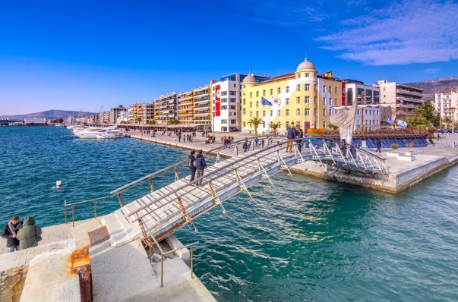

**1η ημέρα : ΑΘΗΝΑ - ΒΟΛΟΣ – ΠΟΡΤΑΡΙΑ**

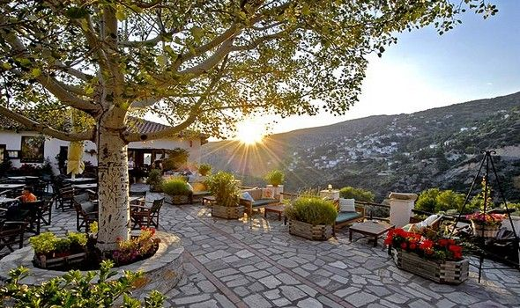Συγκέντρωση νωρίς το πρωί στα σημεία επιβίβασης και άμεση αναχώρηση. Ενδιάμεση στάση στα Καμένα Βούρλα για καφέ και ξεκούραση. Συνεχίζουμε για τον Βόλο, όπου θα περιηγηθούμε στο κέντρο της πόλης. Μεταξύ άλλων θα δούμε την πεζοδρομημένη λεωφόρο Αργοναυτών, το πανέμορφο κτίριο Παπαστράτου (1926) με την ιδιαίτερη αρχιτεκτονική που σήμερα φιλοξενεί υπηρεσίες και σχολές του Πανεπιστημίου Θεσσαλίας, τη συνοικία «Παλιά» στον δυτικό τομέα του Βόλου για να θαυμάσετε τα ρωμαϊκά λουτρά, τα ερείπια του κάστρου, την πλατεία Αγίων Θεοδώρων και το πρώην εργοστάσιο Τσαλαπάτα (1925), που σήμερα στεγάζει το Μουσείο Πλινθοκεραμοποιίας, την  πλατεία Ρήγα Φεραίου - την μεγαλύτερη της πόλης - με το εντυπωσιακό Δημαρχείο και το κτίριο του Δημοτικού θεάτρου με τη μεγαλύτερη σκηνή των Βαλκανίων. Ελεύθερος χρόνος στο λιμάνι της πόλης για να απολαύσετε την τοπική κουζίνα. Στο τέλος της ημέρας θα μεταφερθούμε στο ξενοδοχείο μας, στην αρχόντισσα του Πηλίου την Πορταριά. Τακτοποίηση στα δωμάτια. Δείπνο και διανυκτέρευση.

**Διαμονή & παροχές : Επιλεγμένα ξενοδοχεία 4* & 4* superior. (Portaria hotel, Despotiko Hotel, Xenia Portaria).**

**Διατροφή : Ημιδιατροφή**

**2η ημέρα : ΠΟΡΤΑΡΙΑ – ΜΟΥΣΕΙΟ ΘΕΟΦΙΛΟΥ – ΜΑΚΡΥΝΙΤΣΑ - ΧΑΝΙΑ**

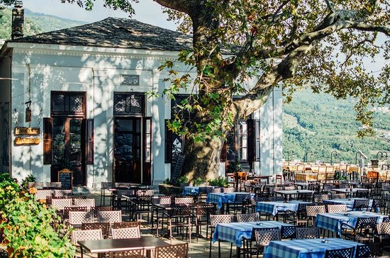Πρόγευμα σε μπουφέ στο ξενοδοχείο μας. Αναχώρηση για το  **Μουσείο Θεόφιλου στην περιοχή Ανακασιά , που θεωρείται ως ένα από τα σημαντικότερα μνημεία της ευρύτερης περιοχής του Πηλίου.** Είναι ένα τριώροφο λιθόκτιστο αρχοντικό, με ξύλινη στέγη που διατηρείται σε άριστη κατάσταση. Το Υπουργείο Πολιτισμού, το ανακήρυξε «ιστορικό διατηρητέο μνημείο» . Το ζωγραφικό πρόγραμμα αυτών των εξαιρετικών τοιχογραφιών του Θεόφιλου χωρίζεται σε δύο ζώνες, την πάνω και την κάτω. Στην κάτω ζώνη, που φτάνει περίπου μέχρι τα μισά των παραθύρων, θα θαυμάσετε διάφορα διακοσμητικά θέματα από το φυτικό και ζωικό περιβάλλον . Στην πάνω ζώνη, που φτάνει μέχρι λίγο κάτω από το ταβάνι, θα δείτε 14 μεγάλους πίνακες, των οποίων τα θέματα είναι παρμένα από την Ελληνική Επανάσταση. Στην συνέχεια κατευθυνόμαστε στο μπαλκόνι του Πηλίου , την γραφική Μακρυνίτσα . Έχει ανακηρυχθεί διατηρητέος οικισμός απολύτου προστασίας από το 1980 . Από την κεντρική πλατεία του χωριού θα δούμε τη θέα αλλά και θα απολαύσουμε τον καφέ ή το φαγητό μας κάτω από τα αιωνόβια πλατάνια της πλατείας. Επίσης θα δούμε τη μαρμάρινη κρήνη με το ''Αθάνατο Νερό'',  τέσσερις ορειχάλκινες λεοντοκεφαλές που αναβλύζουν νερό. Τέλος θα επισκεφθούμε τα Χάνια . Σκαρφαλωμένα στις ψηλότερες πλαγιές του βουνού , τα Χάνια αγκαλιάζονται από όμορφα δάση με έλατα, οξιές και καστανιές. Ο μικρός παραδοσιακός οικισμός είναι χτισμένος σε υψόμετρο 1.200 μέτρων και χαρακτηρίζεται από ήπια τουριστική ανάπτυξη, με ξενώνες, ταβέρνες με παραδοσιακή κουζίνα και μικρά μπαρ. Οι φυσιολάτρες θα βρουν στα Χάνια το δικό τους παράδεισο, αφού μπορούν να εξερευνήσουν τη γύρω περιοχή κάνοντας πεζοπορίες (πολλά από τα γειτονικά χωριά είναι προσβάσιμα από λιθόστρωτα μονοπάτια), με ποδήλατα βουνού ή με 4x4. Επιστροφή στο ξενοδοχείο μας στην Πορταριά. Δείπνο και διανυκτέρευση.

**Διαμονή & παροχές : Επιλεγμένα ξενοδοχεία 4* & 4* superior.( Portaria hotel, Despotiko Hotel , Xenia Portaria**

**Διατροφή : Ημιδιατροφή**

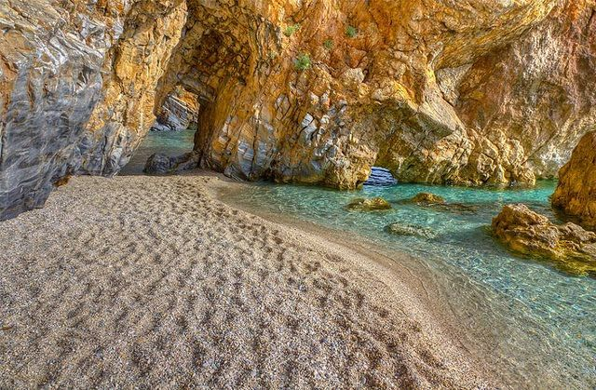

**3η ημέρα : ΠΟΡΤΑΡΙΑ – ΜΥΛΟΠΟΤΑΜΟΣ – ΤΣΑΓΚΑΡΑΔΑ**

Πρόγευμα σε μπουφέ στο ξενοδοχείο μας. Αναχώρηση νωρίς το πρωί για την ξακουστή παραλία του Μυλοποτάμου. Η πιο διάσημη και ίσως η ομορφότερη παραλία του Πηλίου, ο Μυλοπόταμος έχει μια αύρα εξωτική. Η χρυσή άμμος σε συνδυασμό με το ψιλό λευκό βότσαλο, τα γαλαζοπράσινα νερά αλλά και ο βράχος που μοιάζει να κόβει την παραλία στα δύο, συνθέτουν το ιδανικό σκηνικό για τις καλοκαιρινές σας βουτιές. Το μεσημέρι θα κατευθυνθούμε  στη κοσμοπολίτισσα Τσαγκαράδα, από τα πιο όμορφα και γνωστά χωριά του βουνού, προσφέρει μια θαυμάσια θέα προς την Θάλασσα του Αιγαίου. Ένα χωριό γεμάτο αρχοντιά, με δροσιά, γαλήνη και ομορφιά. Ελεύθερος χρόνος για γεύμα (εξ ιδίων). Αργά το απόγευμα επιστροφή στο ξενοδοχείο μας.

**Διαμονή & παροχές : Επιλεγμένα ξενοδοχεία 4* & 4* superior. (Portaria hotel, Despotiko Hotel, Xenia Portaria).**

**Διατροφή : Ημιδιατροφή**

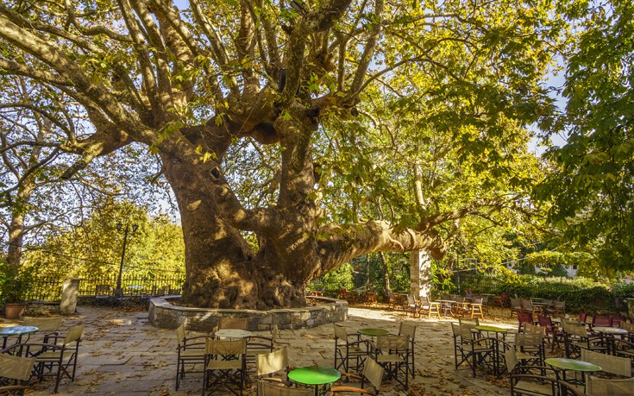**4η ημέρα : ΠΟΡΤΑΡΙΑ – ΑΝΩ ΛΕΧΩΝΙΑ - ΜΗΛΙΕΣ**

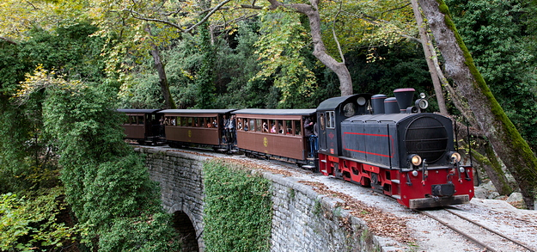Πρόγευμα σε μπουφέ στο ξενοδοχείο μας. Αναχώρηση για τα άνω Λεχώνια όπου θα επιβιβαστούμε στοτραινάκι του Πηλίου.Μια από τις πιο στενές σιδηροδρομικές γραμμές στον κόσμο (60 εκατοστά), φιλοξενεί τα 4 βαγόνια του «Μουτζούρη», όπως λεγόταν κάποτε το τραινάκι, για να δηλώσει την ατμοκίνηση και τον καπνό που άφηνε στο πέρασμά του. Από τα Άνω Λεχώνια μέχρι τις Μηλιές η διαδρομή είναι ορεινή, διασχίζοντας τις κατάφυτες πλαγιές, με την πυκνή βλάστηση από πλατάνια και πουρνάρια. Μέχρι το ιστορικό κεφαλοχώρι των Μηλεών, η διαδρομή γεμίζει με εικόνες πλούσιας φύσης και αρχιτεκτονικής με παλαιές, αλλά περίτεχνες κατασκευές λαξευτής μαρμαρόπετρας και γκρίζου ασβεστόλιθου που διαμόρφωσαν τις αντιστηρίξεις, τα τοξωτά γεφύρια, τις καμάρες και τα στόμια των σηράγγων. Ξεχωριστό δείγμα, η λίθινη πεντάτοξη γέφυρα Καλόρεμα, στην περιοχή του Μαλακίου. Πλησιάζοντας στις Μηλιές, το τοπίο αποκτά μια άγρια ομορφιά, ιδιαίτερα στο πέρασμα της μεγάλης μεταλλικής γέφυρας του Ταξιάρχη ή Ντε Κίρικο. Ο σταθμός Μηλεών είναι και το τέρμα της διαδρομής. Από εδώ ξεκινάει το γραφικό καλντερίμι που οδηγεί στο κέντρο του χωριού. Παραδοσιακές, ταβέρνες, η εκκλησία των Ταξιαρχών που χτίστηκε πριν το 1741, το λαογραφικό μουσείο και η βιβλιοθήκη, μία από τις παλαιότερες στην Ελλάδα, περιμένουν τους επισκέπτες για περιήγηση. Επιστροφή στο ξενοδοχείο μας .

**Διαμονή & παροχές : Επιλεγμένα ξενοδοχεία 4* & 4* superior. (Portaria hotel, Despotiko Hotel, Xenia Portaria).**

**Διατροφή : Ημιδιατροφή**

**5η ημέρα : ΠΟΡΤΑΡΙΑ – ΣΕΣΚΛΟ – ΔΙΜΗΝΙ – ΑΘΗΝΑ**

Πρόγευμα σε μπουφέ στο ξενοδοχείο μας. Στην συνέχεια επίσκεψη στους σημαντικότερους **προϊστορικούς οικισμούς** όχι μόνο της **Μαγνησίας** και της **Θεσσαλίας,** αλλά και ολόκληρης της Ελλάδας, στο **Διμήνι** και στο **Σέσκλο.** Το πλέον εντυπωσιακό οικοδόμημα του αρχαιολογικού χώρου του Σέσκλου είναι το λεγόμενο **μέγαρο,** που οικοδομήθηκε κατά τη **Νεότερη Νεολιθική Περίοδο**στο ψηλότερο σημείο του λόφου και περιβαλλόταν από ένα σύστημα κυκλικών λίθινων περιβόλων. Στον **αρχαιολογικό χώρο του Διμηνίου** σώζονται **λείψανα** μεγάλου και καλά οργανωμένου **οικισμού**, που κατοικήθηκε πρώτη φορά στη **Νεότερη Nεολιθική Eποχή** (τέλη 5ης χιλιετίας π.Χ.). Σπουδαίο αρχιτεκτονικό σύνολο αποτελούν οι έξι λιθόχτιστοι **περίβολοι,** που είχαν κατασκευαστεί γύρω από τον οικισμό κατά ζεύγη. Γοητευμένοι από την πληθώρα των εντυπώσεων ήρθε η ώρα να πάρουμε τον δρόμο της επιστροφής για Αθήνα.

**Διατροφή : Πρωινό**

EARLY BOOKING

(για κρατήσεις έως 30/06)

Τιμή κατ’ άτομο : 370,00€ 395,00€

1Ο παιδί έως 12ετών : 50,00€ 75,00€

Επιβάρυνση μονόκλινου δωματίου : 100,00€ 135,00€

**Περιλαμβάνονται:**

* Διαμονή σε επιλεγμένα ξενοδοχεία 4* & 4* superior.( Portaria hotel , Despotiko Hotel , Xenia Portaria).
* Καθημερινά Ελληνικό Παραδοσιακό Πρωινό με προϊόντα τοπικών παραγωγών.
* Δείπνο καθημερινά εντός του ξενοδοχείου (4).
* Δωρεάν πρόσβαση στο ασύρματο δίκτυο WiFi του ξενοδοχείου.
* Εκδρομές, περιηγήσεις, ξεναγήσεις, όπως αναφέρονται στο αναλυτικό πρόγραμμα της εκδρομής.
* To κόστος εισιτηρίου για το τρενάκι του Πηλίου .
* Όλες οι περιηγήσεις πραγματοποιούνται με υπερσύγχρονο στόλο λεωφορείων EURO6, ο μοναδικός που διαθέτει ειδική κλιματιστική μονάδα με φυσικό ψυχικό αέρα και φίλτρα ενεργού άνθρακα εντός της καμπίνας, εξασφαλίζοντας όλα τα υγειονομικά πρωτόκολλα και φυσικά, την ασφάλειά σας.
* Έμπειρο αρχηγός - συνοδός του γραφείου μας.
* Ασφάλεια αστικής/επαγγελματικής ευθύνης.
* Φ.Π.Α

**Δεν περιλαμβάνονται**:

* Ό,τι ρητά αναφέρεται ως προαιρετικό ή προτεινόμενο.
* Δημοτικοί φόροι ξενοδοχείων το άτομο τη βραδιά.(3,00€ ανά δωμάτιο - ανά διανυκτέρευση)

**Σημείωση :**

* Διαφοροποίηση στη ροή - σειρά των επισκέψεων του προγράμματος , ενδέχεται να πραγματοποιηθεί , χωρίς να παραλειφθεί καμία επίσκεψη .

Στις τιμές δεν περιλαμβάνονται φόροι διαμονής και δημοτικοί φόροι. Στην Ελλάδα ο φόρος διαμονής, βάση σχετικού νόμου καταβάλλεται από τον πελάτη απ’ ευθείας στο εκάστοτε ξενοδοχείο. Οι τιμές αλλάζουν ανά τύπο ξενοδοχείου και αφορούν την διαμονή του πελάτη σε δωμάτιο/σουίτα ανά διανυκτέρευση. Πιο συγκεκριμένα:

|  |  |
| --- | --- |
| **Τύπος Ξενοδοχείου** | **Τιμές** |
| Ξενοδοχείο 3*: | 1.50€ |
| Ξενοδοχείο 4*: | 3,00€ |
| Ξενοδοχείο 5*: | 4,00€ |

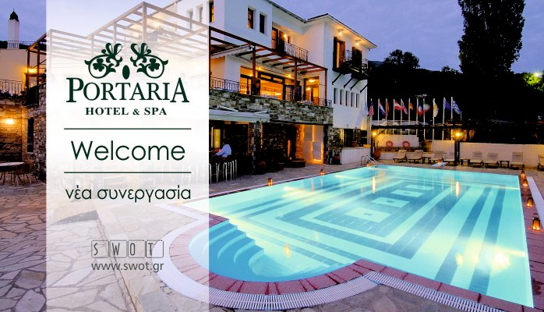**Παρουσίαση ξενοδοχείων :**

# **Portaria Hotel & Spa** cat 4****

Πορταριά, Πήλιο 370 11

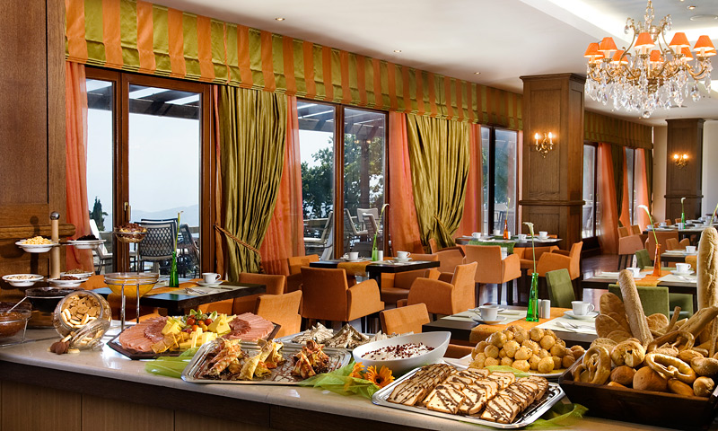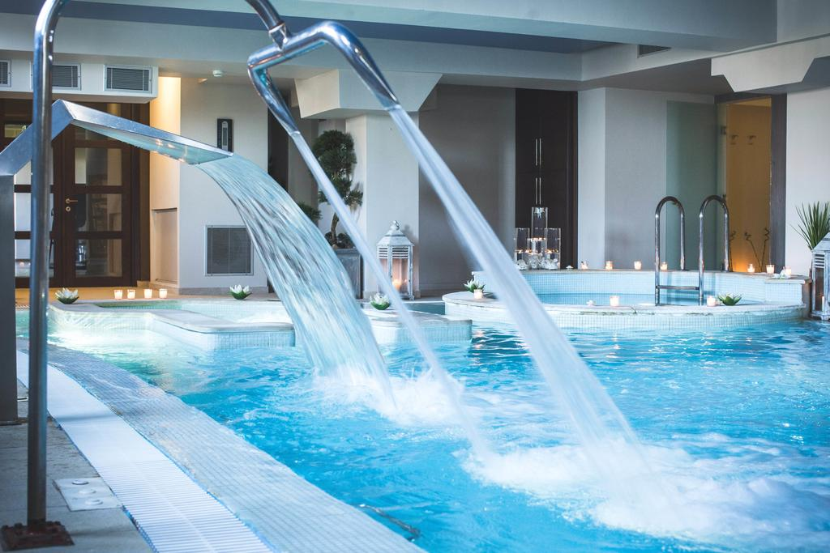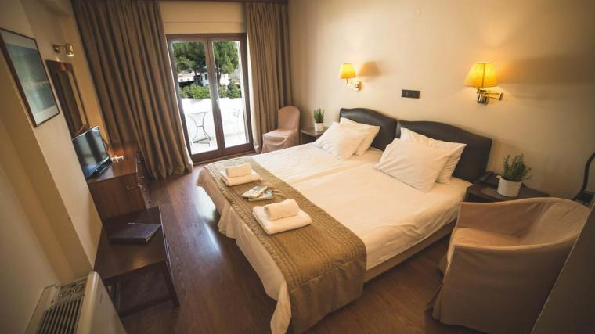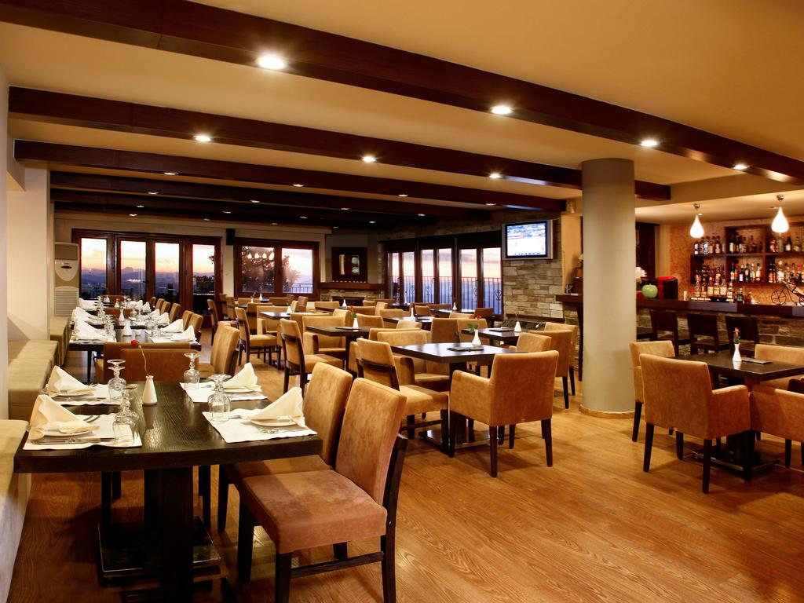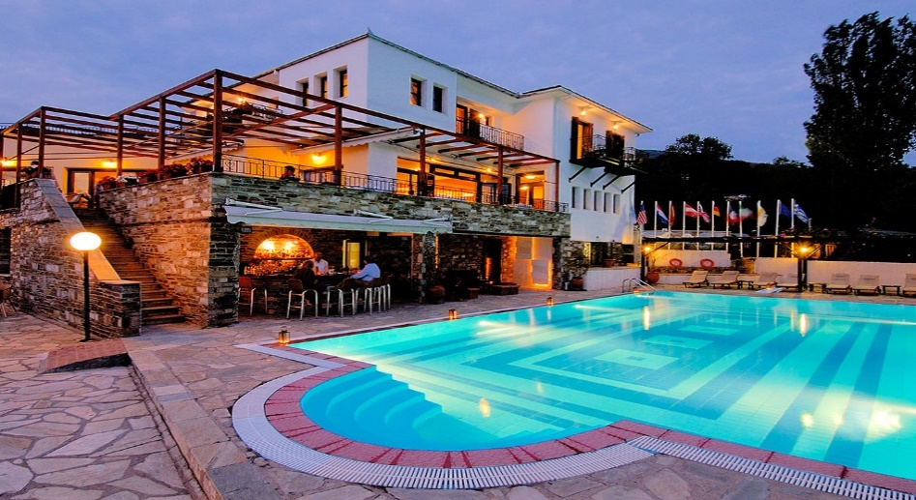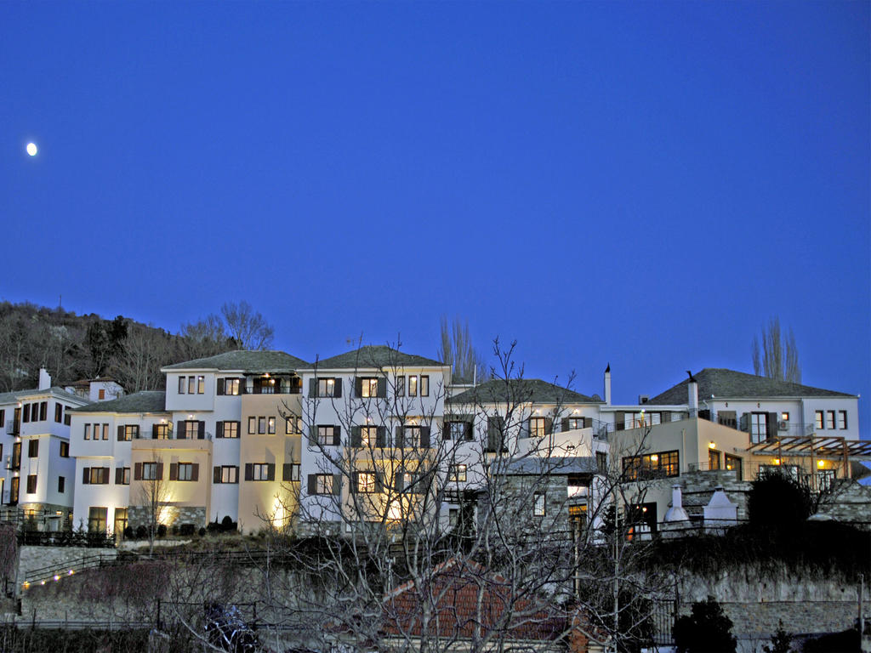

## **Δεσποτικό cat 4\*\*\*\***

Πορταριά, Πορταριά, 37011, Ελλάδα

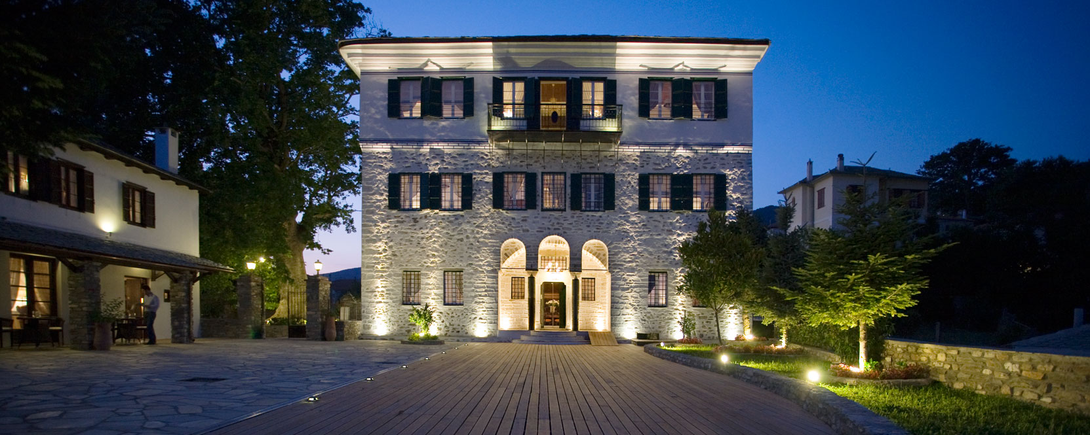

ΚΑΛΟ ΤΑΞΙΔΙ ..

BON VOYAGE !!

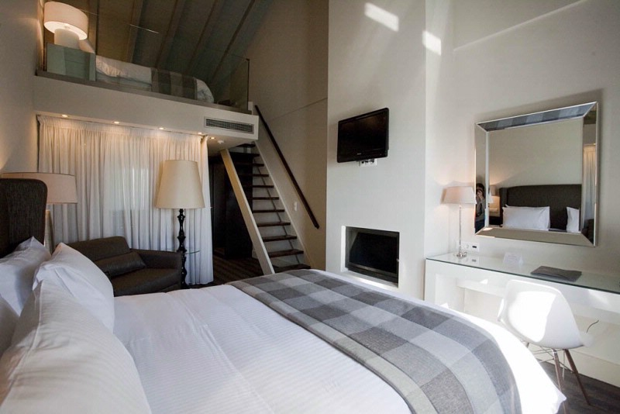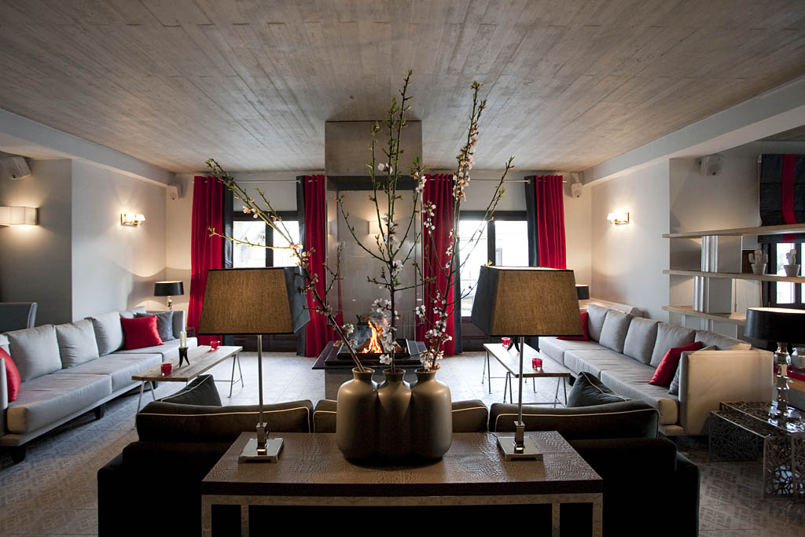

Το ντιζάιν ξενοδοχείο Despotiko στεγάζεται σε ένα ανακαινισμένο αρχοντικό του 19ου αιώνα και βρίσκεται στο κέντρο της γραφικής Πορταριάς. Προσφέρει μοναδικά διακοσμημένα, πολυτελή δωμάτια με θέα στο Πήλιο ή τον Παγασητικό Κόλπο. Παρέχεται δωρεάν WiFi σε όλους τους χώρους. Τα δωμάτια του Despotiko είναι εξοπλισμένα με καλωδιακή τηλεόραση LCD και δωρεάν WiFi. Τα μαρμάρινα μπάνια περιλαμβάνουν πολυτελή προϊόντα περιποίησης, παντόφλες και μπουρνούζια. Ορισμένες μονάδες διαθέτουν τζάκι.Καθημερινά σερβίρεται παραδοσιακός μπουφές πρωινού με τοπικές σπιτικές πίτες και αρτοσκευάσματα. Στις εγκαταστάσεις θα βρείτε παιδότοπο. Οι επισκέπτες μπορούν να απολαύσουν αναψυκτικά στο πετρόκτιστο αίθριο κάτω από τον πλάτανο. Η Πορταριά απέχει μόλις 12χλμ. από την πόλη του Βόλου και 15 λεπτά με το αυτοκίνητο από το χιονοδρομικό κέντρο Χάνια. Στο Despotiko λειτουργεί δωρεάν ιδιωτικός χώρος στάθμευσης.



Μητροπόλεως26-28, (8οςόρ. ) - Αθήνα 105 63

Τηλέφωνο: 210 3315621 / Φαξ: 210 3315623 – 4

Email: [**info@grefis.gr**](mailto:info@grefis.gr)

[**www.grefis.gr**](http://www.grefis.gr)